
HỌC VIỆN KỸ THUẬT QUÂN SỰ
KHOA CÔNG NGHỆ THÔNG TIN

WEBSITE QUẢN LÝ CỬA HÀNG QUẦN ÁO ONLINE
TÀI LIỆU MÔ TẢ THIẾT KẾ PHẦN MỀM

Mã dự án: DA01
Mã tài liệu: TL01
Phiên bản tài liệu: [v1.0]

Hà Nội, [tháng/năm]
Bảng ghi nhận sự thay đổi của tài liệu
Thời gian thay đổi | Tác nhân | Lý do | Phiên bản bị thay đổi | Mô tả sự thay đổi | Phiên bản mới
28/02/2016 | DatNV | Tạo mới |  | Tạo mới | V1.0

Trang ký

Người lập: Nguyễn Văn Đạt Ngày 28/02/2016
Manager

Người xem xét: [Họ và tên] Ngày
[Chức vụ]

Người xem xét: [Họ và tên] Ngày
[Chức vụ]

Người xem xét: [Họ và tên] Ngày
[Nhóm trưởng]

Người phê duyệt: [Họ và tên] Ngày
[Giáo viên hướng dẫn]

MỤC LỤC
1. GIỚI THIỆU 5
1.1. Mục đích tài liệu 5
1.2. Phạm vi tài liệu 5
1.3. Thuật ngữ và các từ viết tắt 5
1.4. Tài liệu tham khảo 5
1.5. Mô tả tài liệu 5
2. TỔNG QUAN VỀ PHẦN MỀM 6
3. THIẾT KẾ KIẾN TRÚC PHẦN MỀM 7
3.1. Mô hình kiến trúc 7
3.2. Mô tả kiến trúc 7
4. THIẾT KẾ DỮ LIỆU 8
4.1. Mô tả dữ liệu 8
4.2. Từ điển dữ liệu 8
5. THIẾT KẾ CÁC THÀNH PHẦN (PHÂN HỆ) 9
5.1. Thành phần 1 9
5.2. Thành phần 2 9
… 9
5.n. Thành phần n 9
6. THIẾT KẾ GIAO DIỆN NGƯỜI SỬ DỤNG 9
6.1. Mô tả tổng quan 9
6.2. Hình ảnh giao diện 9
6.3. Các đối tượng giao diện và hoạt động đi kèm 9
7. PHỤ LỤC 10

1. GIỚI THIỆU

1.1. Mục đích tài liệu
- Tài liệu này cung cấp cái nhìn chi tiết hơn về mặt kỹ thuật trong việc xây dựng một hệ thống website quản lý cửa hàng bán quần áo, sử dụng một số loại sơ đồ kiến trúc khác nhau để từ đó mô tả một cách chi tiết các thành phần khác nhau của hệ thống, giúp người dùng và cả đội phát triển có cái nhìn tổng quan nhất về hệ thống đang xây dựng.
1.2. Phạm vi tài liệu
- Là cơ sở giao tiếp của các thành viên phát triển, là căn cứ để kiểm thử, vận hành, bảo trì v.v.

1.3. Thuật ngữ và các từ viết tắt
Thuật ngữ | Định nghĩa | Giải thích
CNTT | Công nghệ thông tin
CNPM | Công nghệ phần mềm
CSDL | Cơ sở dữ liệu | Nơi lưu trữ thông tin và cho phép truy cập
PK | Primary Key | Khóa chính
UK | Unique Key | Khóa duy nhất
UC | Use Case | Nghiệp vụ
n/a | Not available | Không xác định

1.4. Tài liệu tham khảo
STT | Tên tài liệu | Nguồn | Ngày phát hành
1 | Mẫu ‘Tài liệu thiết kế phần mềm’ | https://hienngong.wordpress.com/category/software-project-management/ | n/a
2 | Mẫu thiết kế phần mềm giả lập cây ATM | FPT University | n/a

1.5. Mô tả tài liệu
- Phần 1 - Giới thiệu: phần này giới thiệu về tài liệu, giúp người đọc hình dung được nội dung, mục đích và bố cục của tài liệu.
- Phần 2 - Tổng quan về phần mềm: Đưa ra các yêu cầu cơ bản nhất mà phần mềm phải có.
- Phần 3 – Thiết kế kiến trúc phần mềm: Xây dựng mô hình kiến trúc và mô tả kiến trúc hệ thống.
- Phần 4 – Thiết kế dữ liệu: Mô tả từ điển dữ liệu và xây dựng từ điển dữ liệu.
- Phần 5 – Thiết kế các thành phần (Phân hệ): Thiết kế các phân hệ con của hệ thống.

2. TỔNG QUAN VỀ PHẦN MỀM

2.1. Yêu cầu về chức năng
- Tham khảo mục 6 tài liệu SRD

2.2 Yêu cầu về giao diện người sử dụng
- Tham khảo mục 8 tài liệu SRD

2.3. Yêu cầu về dung lượng hệ thống vận hành
- Tham khảo mục 7 tài liệu SRD

2.4 Các yêu cầu khác
- Tham khảo mục 9 tài liệu SRD

3. THIẾT KẾ KIẾN TRÚC PHẦN MỀM

3.1. Mô hình kiến trúc
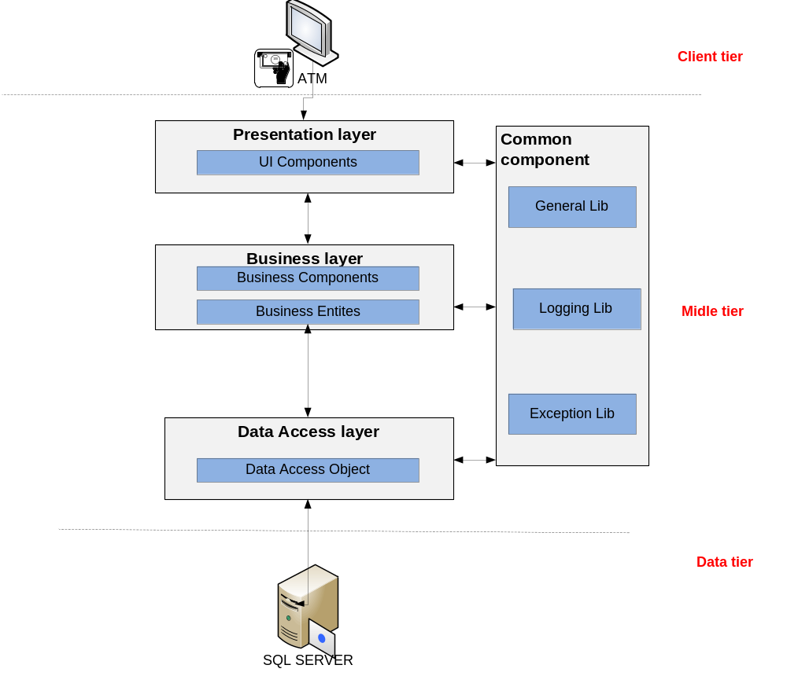

3.2. Mô tả kiến trúc

3.2.1 Tổng quan

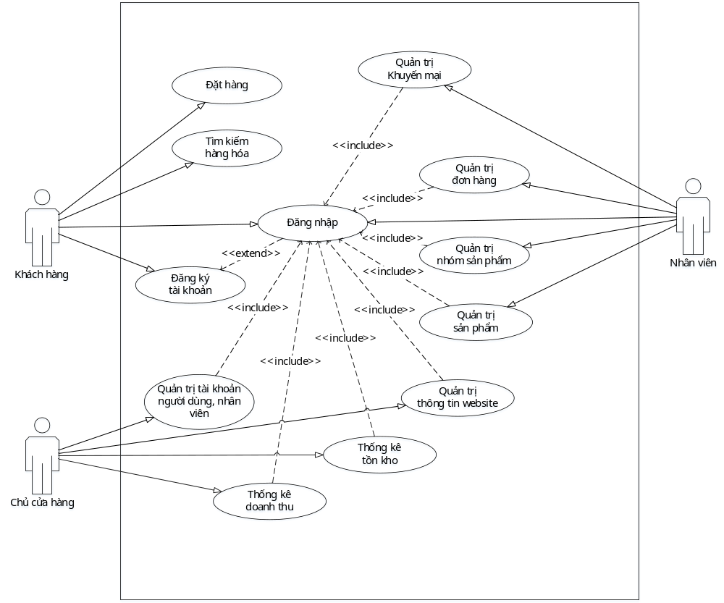

3.2.2 Mô tả các thành phần usecase

3.2.2.1 Các tác nhân
Tác nhân | Mô tả tác nhân | Ghi chú
Khách hàng | Khách hàng là đối tượng mua hàng của hàng thông qua website hoặc tại cửa hàng.  Khách hàng có thể đăng ký tài khoản và đăng nhập vào website để thực hiện mua hàng được thuận tiện và có thể thay đổi thông tin tài khoản của mình…
Nhân viên | Nhân viên chính là người quản lý bán hàng, có thể đăng nhập vào hệ thống để thực hiện duyệt đơn đặt hàng của khách hàng, nhân viên cũng có thể quản lý thông tin các loại mặt hàng của cửa hàng khi có thay đổi và quản lý các chương trình khuyến mại cũng như quảng cáo của cửa hàng, thay đổi thông tin tài khoản của mình.
Chủ cửa hàng | Chính là chủ cửa hàng, có quyền tuyển dụng nhân viên từ đó tạo tài khoản cho nhân viên bằng cách đăng nhập vào hệ thống, chủ cửa hàng cũng có thể thay đổi thông tin tài khoản của mình…

3.2.2.2 Mô tả các usecase
ID | Tên Use case | Mô tả ngắn gọn Use case | Ghi chú
UC_001 | Quản lý nhóm sản phẩm | Cho phép thêm, sửa, xóa thông tin nhóm sản phẩm vào CSDL
UC_002 | Quản lý sản phẩm | Cho phép thêm, sửa, xóa thông tin sản phẩm vào CSDL
UC_003 | Quản lý khuyến mãi | Cho phép thêm, sửa, xóa thông tin chương trình khuyến mãi vào CSDL
UC_004 | Quản lý đơn đặt hàng | Cho phép nhân viên xem đơn hàng, duyệt đơn hàng cho khách hàng
UC_005 | Quản lý thông tin website | Cho phép thêm, sửa, xóa thông tin website
UC_006 | Quản lý tài khoản người dùng | Cho phép thêm, sửa, xóa tài khoản của khách hàng, nhân viên, chủ cửa hàng
UC_007 | Thống kê doanh thu | Thực hiện thống kê doanh thu của từng loại mặt hàng theo tháng hoặc theo quý, in ra bảng thống kê cho chủ cửa hàng
UC_008 | Thống kê tồn kho | Thực hiện thống kê ra danh sách các mặt hàng với số lượng nhập, số lượng đã bán, số lượng còn lại theo tháng hoặc theo quý cho chủ cửa hàng, in ra bảng thống kê tồn kho cho chủ cửa hàng
UC_009 | Đặt hàng | Cho phép khách hàng mua hàng qua website
UC_010 | Tìm kiếm | Giúp khách hàng tìm kiếm mặt hàng theo các tiêu chí khác nhau
UC_011 | Đăng ký | Cho phép khách hàng đăng ký thông tin tài khoản
UC_012 | Đăng nhập | Cho phép khách hàng, nhân viên, người quản trị đăng nhập vào website

Mô tả cấu trúc
3.2.3.1 Model
Tầng này là nơi chứa tất cả các nghiệp vụ logic, phương thức xử lý, các thao tác truy xuất vào cơ sở dữ liệu, đối tượng mô tả dữ liệu như các Class, các phương thức xử lý…
      - View
Tầng này đảm nhận việc hiển thị thông tin, tương tác với người dùng, nơi chứa tất cả các đối tượng giao diện đồ họa người dùng như Textbox ( Hộp nhập văn bản ), Image ( ảnh )...Hiểu một cách đơn giản, nó là tập hợp các form hoặc các file HTML.
      - Data
Tầng này giữ nhiệm vụ nhận điều hướng các yêu cầu từ người dùng và gọi đúng những phương thức xử lý chúng... Chẳng hạn thành phần này sẽ nhận request từ các đường dẫn và form để thao tác trực tiếp với Model và CSDL.

4. THIẾT KẾ DỮ LIỆU

4.1. Mô tả dữ liệu
Website quản lý cửa hàng quần áo online được mô phỏng thành các class như sau:
- Class Bag: mô tả các thuộc tính và phương thức cho bảng Bag
- Class Cloth: mô tả các thuộc tính và phương thức cho bảng Clothes
- Class ConnectDB: mô tả thuộc tính và các phương thức để kết nối giữa hệ thống với CSDL
- Class Customer: mô tả các thuộc tính và phương thức cho bảng Customer
- Class Order: mô tả các thuộc tính và phương thức cho bảng Order
- Class OrderControl: mô tả các thuộc tính và phương thức …
- Class Sales: mô tả các thuộc tính và phương thức cho bảng Sales
- Class GroupClothes: mô tả các thuộc tính và phương thức cho bảng GroupClothes
- Class Shop: mô tả các thuộc tính và phương thức cho bảng Shop

4.2. Từ điển dữ liệu
[Đưa ra theo thứ tự alphabet các thực thể dữ liệu hoặc các dữ liệu chính của phần mềm cùng với kiểu và sự mô tả của chúng. Nếu trong 3.2 sử dụng phương pháp hướng cấu trúc, cần đưa ra ở đây danh sách các hàm và tham số của các hàm đó. Nếu trong 3.2 sử dụng phương pháp hướng đối tượng, cần đưa ra danh sách các đối tượng (lớp), thuộc tính, phương thức của các đối tượng (lớp) cùng với các tham số]

5. THIẾT KẾ CÁC THÀNH PHẦN (PHÂN HỆ)

5.1. Thành phần 1
[Nếu trong phần 3.2 sử dụng phương pháp hướng cấu trúc thì trong các thành phần (phân hệ) cần mô tả các chức năng bằng ngôn ngữ PDL (procedure description language) hoặc giả mã. Nếu sử dụng phương pháp hướng đối tượng trong 3.2 thì trong các thành phần (phân hệ) cần mô tả các phương thức của các đối tượng đã nhận được trong 3.2 bằng PDL hoặc giả mã.]

5.2. Thành phần 2

…

5.n. Thành phần n

6. THIẾT KẾ GIAO DIỆN NGƯỜI SỬ DỤNG

6.1. Mô tả tổng quan
- Tất cả chức năng đều được thiết kế một cách tương đối là dễ sử dụng và dễ được tìm thấy khi người sử dụng cần qua một quá trình khảo sát người dùng và cũng lấy từ cảm nhận của bản thân.

6.2. Hình ảnh giao diện
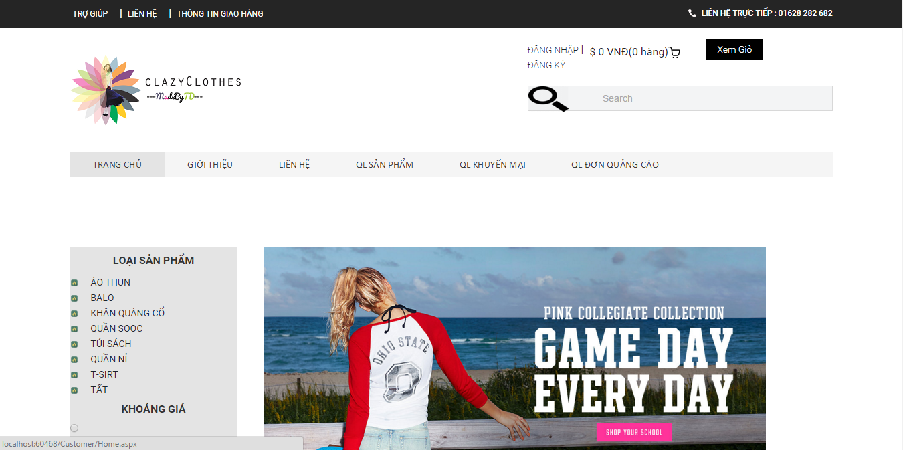
Giao diện trang chủ

6.3. Các đối tượng giao diện và hoạt động đi kèm
[Mô tả các đối tượng (button, menu,…) trên giao diện và hoạt động đi kèm với các đối tượng đó]

7. PHỤ LỤC
[Optional]

